„TINKLINIO BŪRELIS“
VADOVAS (-Ė): MILDA MASILIONYTĖ
SKIRTA I-IV kl.
KRYPTIS Sportas.
GIMNAZISTAI IŠMOKS, SUŽINOS? Gimnazistai susipažins su sporto šaka –tinkliniu. Išmoks technikos ir taktikos veiksmų Lavins fizines ypatybes, gerins emocinę būseną. Išmoks dirbti komandoje, garbingai rungtyniauti, bendradarbiauti. Gilins žinias apie sveiką gyvenseną.
KOKIUS METODUS, PRIEMONES NAUDOS, KUR DALYVAUS? Bus taikomi metodai: praktinis metodas , tarpusavio bendradarbiavimo metodas, savikontrolės metodas. Mokiniai dirbas komandoje, porose Naudojamas sportinis inventorius. Bus vykdomos tarpklasinės tinklinio varžybos.
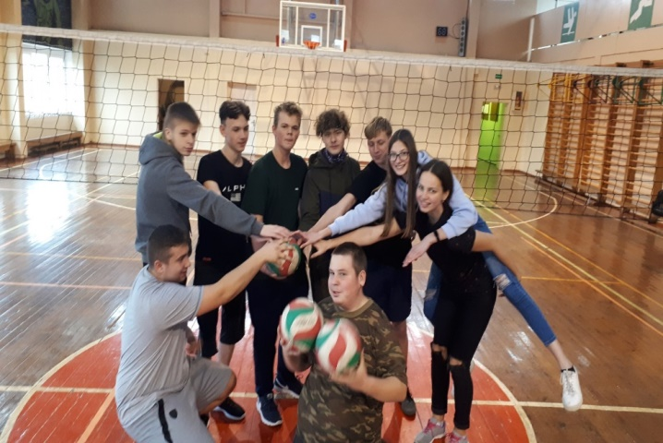
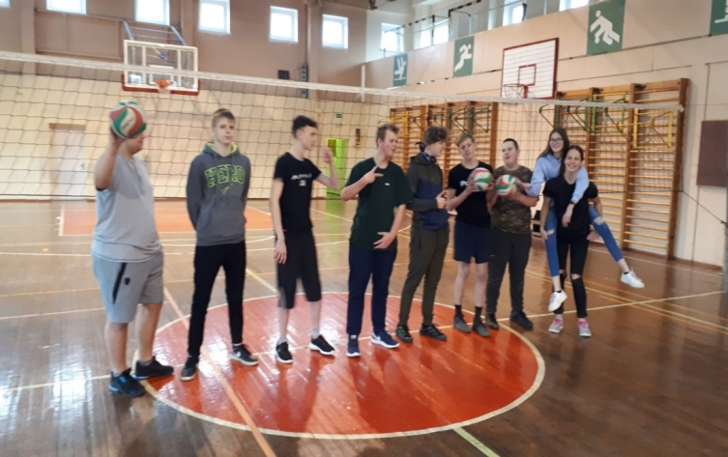
KAIP VEIKLA BUS ORGANIZUOTA, JEIGU VYKS NUOTOLINIS DARBAS? Moodle aplinkoje atliks užduotis, spręs kryžiažodžius.Stebėsime video tinklinio varžybas, analizuosime jas, diskutuosime Zoom aplinkoje. Vyks Kahoot protmūšis . Savarankiškai atliks fizinių ypatybių lavinimą. Gilins žinias apie sveiką gyvenseną.

